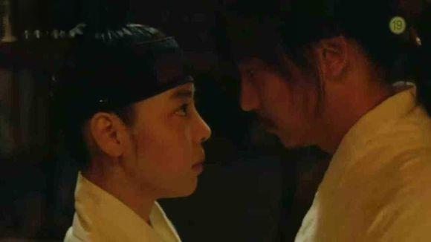
镜头推到最近，姜武这火一般的注视啊
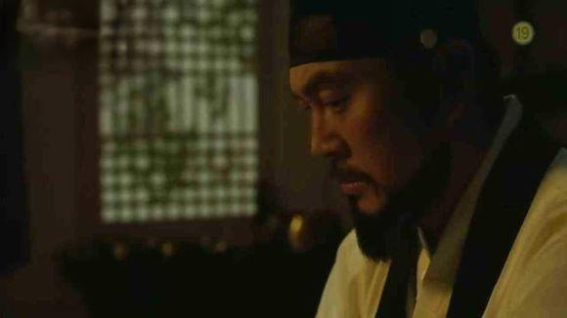
这边，老师的表情凝重
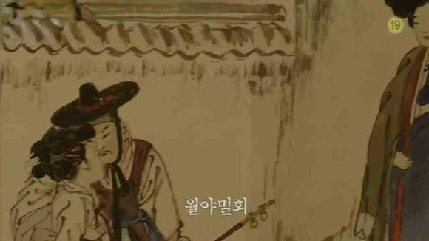
这两幅图，一张叫《月下情人》，一张叫《月下密会》，不仅名称相近，而且主题也接近，都是讲年轻男女的情爱的
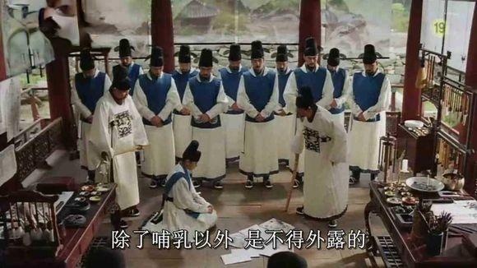
原来是润福私人的画作不知什么因由被人揭发了出来。这下马蜂窝炸了，那些克尽礼仪的父子们容不得人类的生殖器出现在大雅之堂的画作。
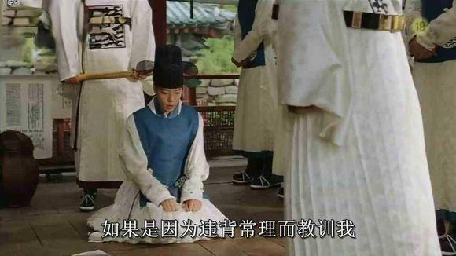
面对指责，润福倔强而高傲地为自己辩白 “如果违背伦理要受到惩罚的话，为什么不教训偷看画册的人呢？
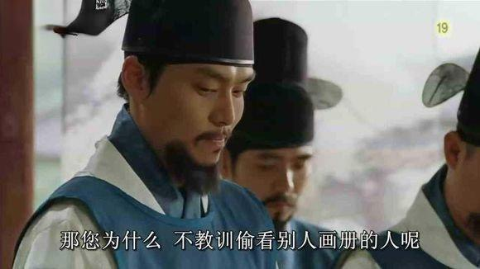
镜头转开，原来是在红灯区欺负润福让她越过胯下的坏人，把润福的画公开的
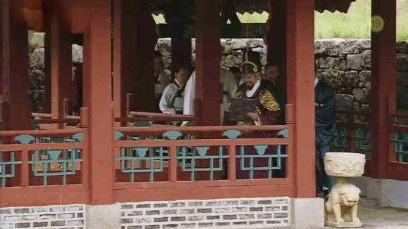
关键时刻，救星来了。一阵爽朗的笑声过后，朝鲜王大步流星迈进了画工署。
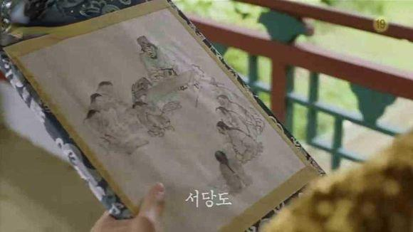
原来大王是看到了金弘道呈上的画作《听课》，看到了民间孩童的勃勃生机，大为赞赏，亲临视察来了。
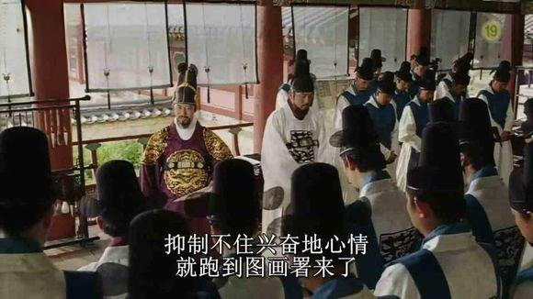
虽然同样是奉旨创作俗画，但是老师的关注点就明显带有中年人的视角，一点点悲悯，一点点取乐，更贴近大王的趣味。
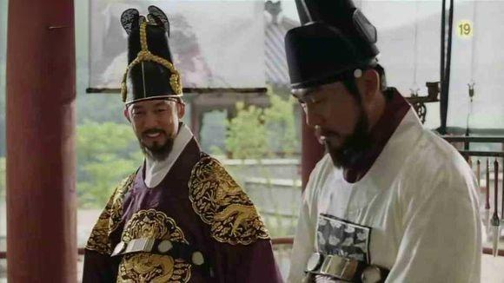
果然，大王被吸引了。气氛顿时变得很紧张。
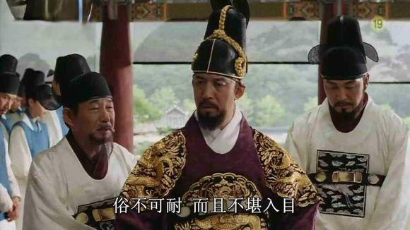
大王询问事宜，老夫子们趁机将润福推向风口浪尖。
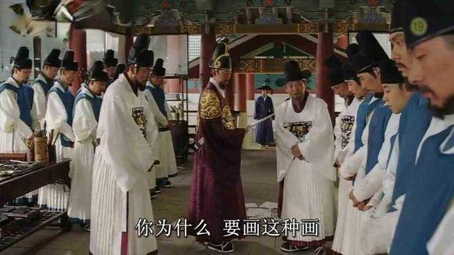
这种有伤风化的画作果然触动了洁身自爱的王，他面色凝重，想要发飙了。
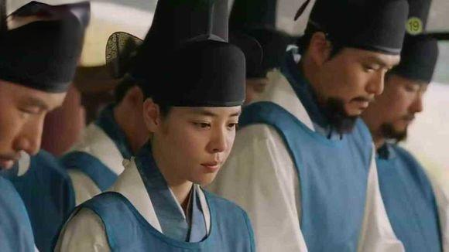
俗画的始作俑者润福，站在人群中，淡定倔强，浑身散发出不配合，不低头，不认错的气息。
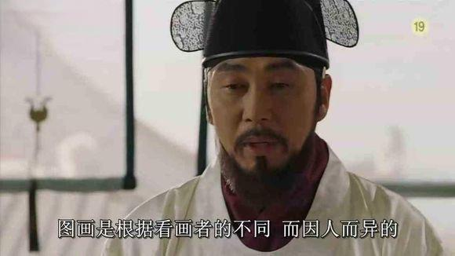
千钧一发之际，老师越众而出了。
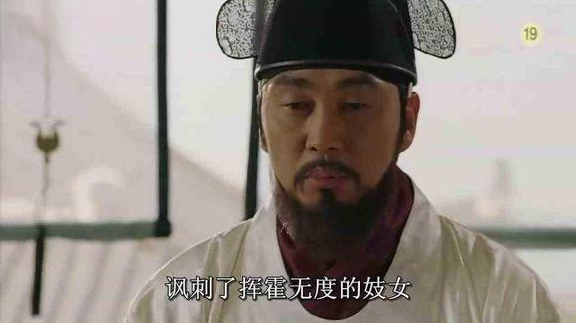
金弘道多年伴虎而生，深知君意，临场应变能力更是一流
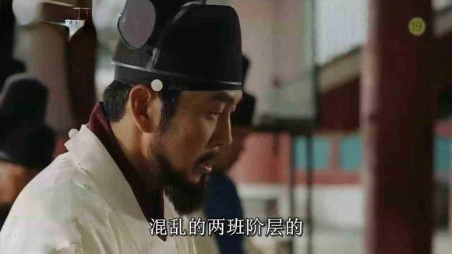
他巧妙斡旋，将润福的作品立意拔高到了“讽喻、指斥、鞭挞”的高度。
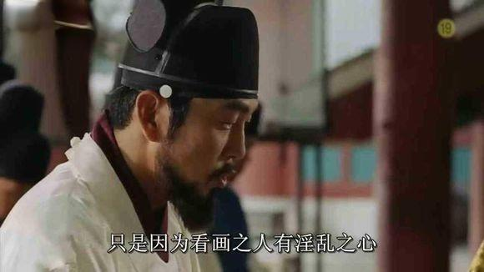
这最后一句，更是起到了四两拨千斤的功效，反转形势。
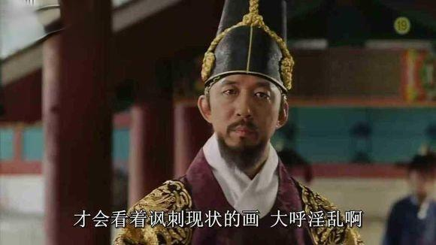
正祖若有所思
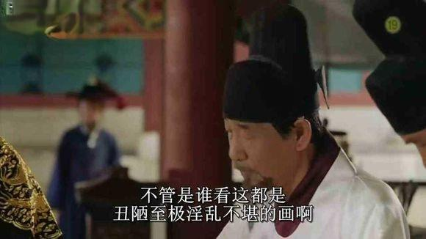
老夫子慌忙解释起来
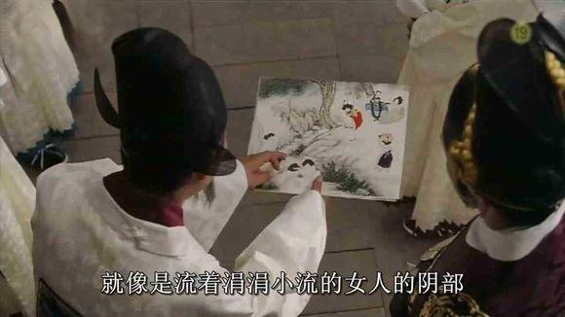
夫子详细的向大王解释《端午风情》的画面亮点。原来是溪水发源处的形象与意境

